ALLEGATO N. 3
SCALE PER IL MEDICO SPECIALISTA E/O IL MEDICO DI MEDICINA GENERALE

Agnone Capracotta Castel del Giudice Pescopennataro Poggio Sannita S. Angelo del Pesco
Belmonte del Sannio Carovilli Castelverrino Pietrabbondante S. Pietro Avellana Vastogirardi
Ambito Territoriale Sociale di Agnone
- Ufficio di Piano -

SCALA GLASGOW

GLASGOW Coma Scale (Articolo 3, comma 2, lettera a)
Teasdale G, Jennett B. (1974). "Assessment of coma and impaired consciousness. A practical scale.". Lancet 13 (2): 81–4

NOME PAZIENTE

Apertura occhi | Spontanea | 4
 | Agli stimoli verbali | 3
 | Solo al dolore | 2
 | Nessuna risposta | 1
Risposta verbale | Orientata appropriata | 5
 | Confusa | 4
 | Con parole inappropriate | 3
 | Con parole incomprensibili | 2
 | Nessuna risposta | 1
Risposta Motoria | Obbedisce al comando | 6
 | Localizza gli stimoli dolorosi | 5
 | Si ritrae in risposta al dolore | 4
 | Flette gli arti superiori in risposta al dolore | 3
 | Estende gli arti superiori in risposta al dolore | 2
 | Nessuna risposta | 1

Luogo e Data Firma e Timbro

SCALA CDR

Clinical Dementia Rating Scale (CDR) estesa (Articolo 3, comma 2, lettera c)
H ughes, C. P., Berg, L., Danziger, W. L., et al (1982) A new clinical scale for the staging of dementia. British Journal of Psychiatry, 140, 566 -572

NOME PAZIENTE
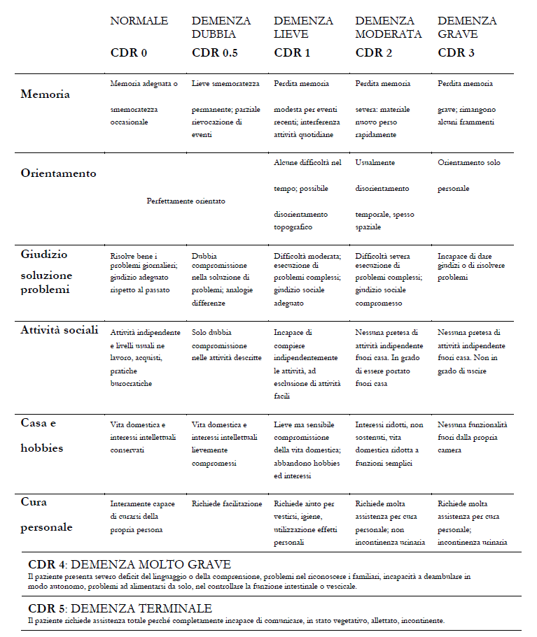

Clinical Dementia Rating Scale

Per ottenere il punteggio della CDR è necessario disporre di informazioni raccolte da un familiare o operatore che conosce il soggetto e di una valutazione delle funzioni cognitive del paziente con particolare riferimento ai seguenti aspetti: 1) memoria; 2) orientamento temporale e spaziale; 3) giudizio ed astrazione; 4) attività sociali e lavorative; 5) vita domestica, interessi ed hobby; 6) cura della propria persona. In base al grado di compromissione viene assegnato un punteggio variabile tra 0 - 0.5 - 1 - 2 - e 3; 0= normale; 0.5= dubbia compromissione; 1 compromissione lieve; 2= compromissione moderata; 3= compromissione severa. Ogni aspetto va valutato in modo indipendente rispetto agli altri. La memoria è considerata categoria primaria; le altre sono secondarie. Se almeno tre categorie secondarie ottengono lo stesso punteggio della memoria, allora il CDR è uguale al punteggio ottenuto nella memoria. Se tre o più categorie secondarie ottengono un valore più alto o più basso della memoria, allora il punteggio della CDR corrisponde a quello ottenuto nella maggior parte delle categorie secondarie. Qualora due categorie ottengano un valore superiore e due un valore inferiore rispetto a quello ottenuto dalla memoria, il valore della CDR corrisponde a quello della memoria. La scala è stata successivamente estesa per classificare in modo più preciso gli stadi più avanzati della demenza (Hayman et al, 1987). I pazienti possono essere perciò classificati in stadio 4 (demenza molto grave) quando presentano severo deficit del linguaggio o della comprensione, problemi nel riconoscere i familiari, incapacità a deambulare in modo autonomo, problemi ad alimentarsi da soli, nel controllare la funzione intestinale o vescicale. Sono classificati in stadio 5 (demenza terminale) quando richiedono assistenza totale perché completamente incapaci di comunicare, in stato vegetativo, allettati, incontinenti.

Luogo e Data Firma e Timbro

SCALA ASIA

ASIA Impairment Scale (AIS) (Articolo 3, comma2, lettera d)

NOME PAZIENTE

A=completa | Deficit sensitivo e motorio completo a livello S4-S5
B=incompleta | Deficit motorio completo con conservazione della sensibilità al di sotto del livello neurologico che include S4-S5
C=incompleta | La motilità volontaria è conservata al di sotto del livello neurologico e
 | più della metà dei muscoli chiave ha una validità inferiore a 3
D=incompleta | La motilità volontaria è conservata al di sotto del livello neurologico e
almeno la metà dei muscoli chiave ha una validità uguale o superiore a
3
E=normale | Nessun deficit neurologico (non ipovalidità muscolare, sensibilità integra, non disturbi sfinterici ma possibili alterazioni dei riflessi)

Luogo e Data Firma e Timbro

SCALA MRC

Bilancio muscolare complessivo alla scala Medical Research Council (MRC)
(Articolo 3, comma2, lettera e)

NOME PAZIENTE

Forza muscolare
La forza muscolare nei vari distretti muscolari viene valutata con la scala MRC (valori da 5 a 0).
-  5/5 alla scala MRC: movimento possibile contro resistenza massima; 
-  4/5 alla scala MRC: movimento possibile solo contro resistenza minima; 
-  3/5 alla scala MRC: movimento possibile solo contro gravità; 
-  2/5 alla scala MRC: movimento possibile solo in assenza di gravità; 
-  1/5 alla scala MRC: accenno al movimento; 
● 0/5 alla scala MRC: assenza di movimento;

Luogo e Data Firma e Timbro

SCALA EDSS

Expanded Disability Status Scale (EDSS) (Articolo 3, comma2, lettera e) EDSS: Scala di disabilità per pazienti affetti da Sclerosi Multipla.

NOME PAZIENTE

Punteggio EDSS | Caratteristiche cliniche
Da 1 a 3,5 | Paziente deambulante, ma sono presenti deficit neurologici evidenti in diversi sistemi funzionali (motorio, sensitivo, cerebellare, visivo, sfinterico) di grado lievemoderato, con un impatto parziale sull’autonomia.
4 | Paziente autonomo, deambulante senza aiuto e senza riposo, per circa 500 metri.
4,5 | Paziente autonomo, con minime limitazioni nell'attività completa quotidiana e deambulazione possibile, senza soste e senza aiuto, per 300 metri.
5 | Paziente non del tutto autonomo, con modeste limitazioni dell'attività completa quotidiana. Deambulazione possibile, senza soste e senza riposo, per circa 200 metri.
5,5 | Paziente non del tutto autonomo, con evidenti limitazioni dell'attività quotidiana. Deambulazione possibile, senza soste e senza riposo, per circa 100 metri.
6 | Paziente che necessita di assistenza saltuaria o costante da un lato per percorrere 100 metri senza fermarsi.
6,5 | Paziente che necessita di assistenza bilaterale costante, per camminare 20 metri senza fermarsi.
7 | Paziente non in grado di camminare per più di 5 metri, anche con aiuto, e necessita di sedia a rotelle, riuscendo però a spostarsi dalla stessa da solo.
7,5 | Paziente che può muovere solo qualche passo. È obbligato all'uso della carrozzella, e può aver bisogno di aiuto per trasferirsi dalla stessa.
8 | Paziente che è obbligato a letto non per tutta la giornata o sulla carrozzella. In genere, usa bene una o entrambe le braccia.
8,5 | Paziente essenzialmente obbligato a letto. Mantiene alcune funzioni di autoassistenza, con l'uso abbastanza buono di una o entrambe le braccia.
9 | Paziente obbligato a letto e dipendente. Può solo comunicare e viene alimentato.
9,5 | Paziente obbligato a letto, totalmente dipendente.
10 | Morte dovuta alla malattia.

Luogo e Data Firma e Timbro

SCALA HOEHN E YAHR

Scala di Hoehn e Yahr (Articolo 3, comma2, lettera e)
La scala di Hoehn e Yahr è utile per definire lo stadio clinico del paziente affetto da morbo di Parkinson:

NOME PAZIENTE

Stadio 1: Malattia unilaterale.
Stadio 2: Malattia bi laterale senza coinvolgimento dell'equilibrio.
Stadio 3: Malattia da lieve a moderata, qualche instabilità posturale indipendente.
Stadio 4: Malattia conclamata, ancora in grado di deambulare autonomamente.
Stadio 5: Paziente costretto a letto o in sedia a rotelle.

Luogo e Data Firma e Timbro

SCALA LAPMER

LAPMER-Level of Activity in Profound/Severe Mental Retardation (Articolo 3,
comma2, lettera h) Versione originale italiana: Tesio L. Journal of Applied Measurement 2002;3,1: 5084

NOME PAZIENTE

ITEMS | Livelli | Punteggio
Alimentazione | Viene alimentato, cibo di consistenza modificata | 0
 | Viene alimentato, cibo di consistenza ordinaria | 1
 | Porta il cibo alla bocca (con o senza supervisione o assistenza) | 2
Controllo sfinterico | Non riesce a segnalare necessità di evacuazione né eventuali perdite (vescicali o intestinali) | 0
 | Riesce a segnalare necessità di evacuazione o eventuali perdite (vescicali o intestinali) | 1
Comunicazione | Riesce a segnalare alcuni bisogni, attraverso un comportamento aspecifico o stereotipato | 0
 | Riesce a segnalare alcuni bisogni identificabili da comportamenti specifici | 1
 | Comunica bisogni verbalmente | 2
Manipolazione | Manipolazione assente, oppure reazione di afferramento | 0
 | Afferramento palmare spontaneo | 1
 | Utilizza la pinza pollice-indice | 2
Vestizione | Vestizione Passiva | 0
 | Si sforza di dare una qualche collaborazione | 1
Locomozione | Stazionario anche su sedia o carrozzina | 0
 | Si traferisce nell’ambiente | 1
Orientamento | Non ha orientamento spaziale | 0
 | Si orienta in ambienti familiari | 1
 | Si orienta al di fuori del suo ambiente familiare  (casa, reparto assistenziale) | 2
Prassie | Nessuna prassia, oppure movimenti afinalistici e stereotipati | 0
 | Realizza prodotti plastici o grafici (incastra, connette, plasma e colora) oppure pilota una carrozzina manualmente | 1
 | Disegna o pilota una carrozzina elettrica | 2

Luogo e Data Firma e Timbro

Criteri di valutazione per le patologie di cui al punto i) (Altre persone in condizione di dipendenza vitale)

Utente: Nome ____________________ Cognome ______________________

- Le persone con disabilità gravissima, in condizioni di dipendenza vitale, oltre a quelle identificate dall’articolo 3, comma 2, lettere a) -h), sono individuate mediante la valutazione del livello di compromissione della funzionalità, indipendentemente dal tipo di patologia e/o
menomazione, attraverso la rilevazione dei seguenti domini:
  - motricità;
  - stato di coscienza;
  - respirazione;
  - nutrizione.
- Le compromissioni rilevate ai fini della identificazione delle persone in condizione di dipendenza vitale sono le seguenti:
  - motricità:
  - dipendenza totale in tutte le attività della vita quotidiana (ADL): l’attività è
svolta completamente da un’altra persona
- stato di coscienza:
  - compromissione severa: raramente/mai prende decisioni
  - persona non cosciente
- respirazione
  - necessità di aspirazione quotidiana
  - presenza di tracheostomia
- nutrizione
  - necessita di modifiche dietetiche per deglutire sia solidi che liquidi
  - combinata orale e enterale/parenterale
  - solo tramite sondino naso-gastrico (SNG)
  - solo tramite gastrostomia (es.PEG)
  - solo parenterale (attraverso catetere venoso centrale CVC)
- Si intendono in condizioni di dipendenza vitale le persone che hanno compromissioni di cui al comma 3 del presente Allegato in almeno uno dei domini di cui alle lettere a) e b) del comma 1 ed in almeno uno dei domini di cui alle lettere c) e d) del medesimo comma 1.

Data, _____________ Firma e Timbro
(medico certificatore)
__________________________

